Схема замещения операционного усилителя
При построении высокоточных схем на ОУ необходимо учитывать влияние неидеальности усилителя на характеристики схемы. Для этого удобно представить усилитель схемой замещения, содержащей существенные элементы неидеальности. Полная схема замещения ОУ для малых медленных изменений сигналов представлена на рис. 11.
У операционных усилителей с биполярными транзисторами на входе входное сопротивление для дифференциального сигнала r_{д} составляет несколько мегаом, а входное сопротивление для синфазного сигнала r_{вх} несколько гигаом. Входные токи, определяемые этими сопротивлениями, имеют величину порядка нескольких наноампер. Существенно бoльшие значения имеют постоянные токи, протекающие через входы операционного усилителя и определяемые смещением транзисторов дифференциального каскада. Для универсальных ОУ входные токи находятся в пределах от 10 нА до 2 мкА, а для усилителей со входными каскадами, выполненными на полевых транзисторах, они составляют доли наноампер.
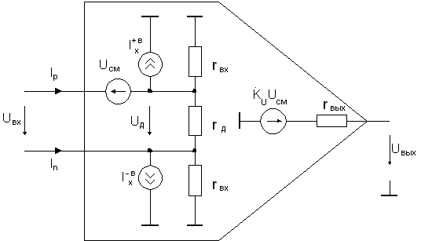
Рис. 11. Схема замещения реального операционного усилителя для малых сигналов
Для иллюстрации влияния собственных сопротивлений усилителя на характеристики схемы на ОУ рассмотрим схему неинвертирующего усилителя (рис. 12).

